数据库
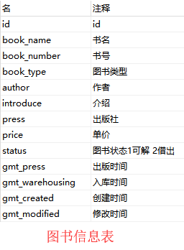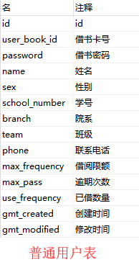
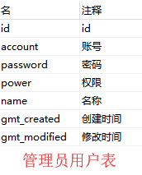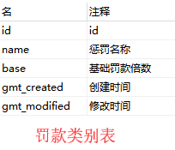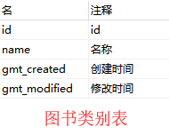
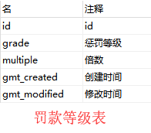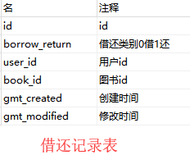

用户可通过模糊查询查找对应书名，作者，分类，简介，图书编号的图书信息，可以和图书分类下拉列表配合使用。同时界面还采用分页方式显示以提高相应速度。

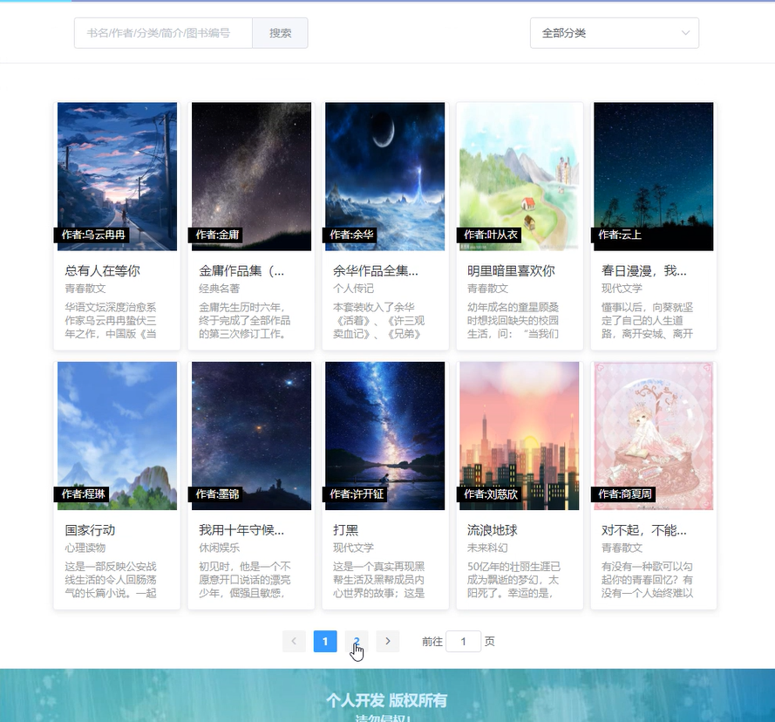
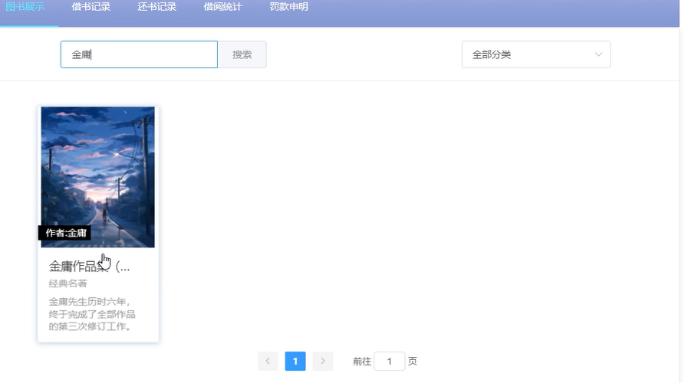

图书借阅
单击书本项会弹出书本的具体信息以及借阅操作按钮，用户输入借书证号和借书密码后，点击借阅按钮即可完成图书借阅，不管借阅成功还是借阅失败都会有提示信息弹出。
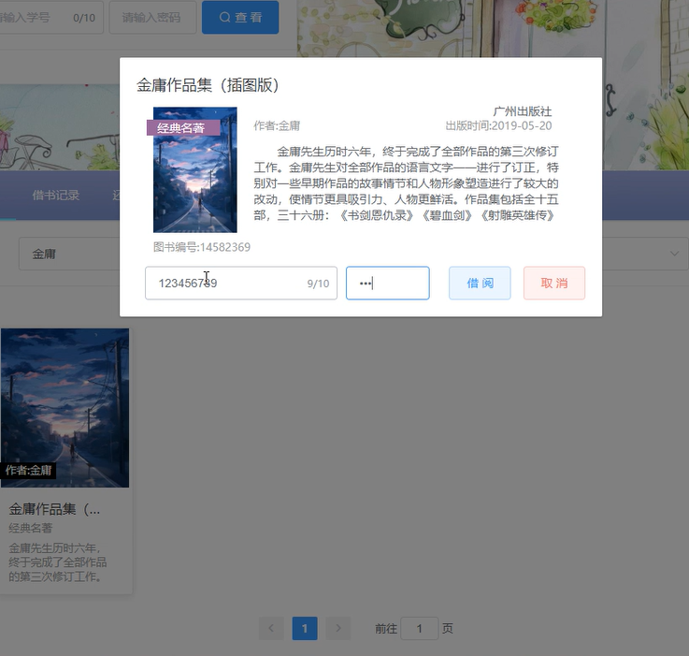


借书记录查询
用户可以通过借书卡号查询账号的借书记录。
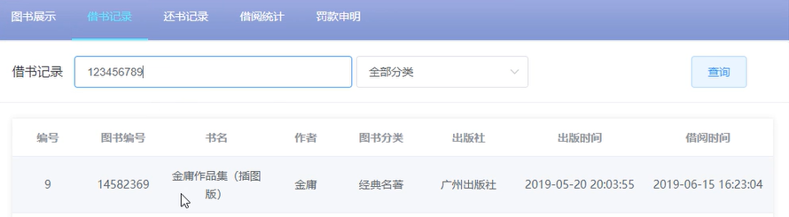

还书记录查询
用户可通过借书卡号查询还书记录。
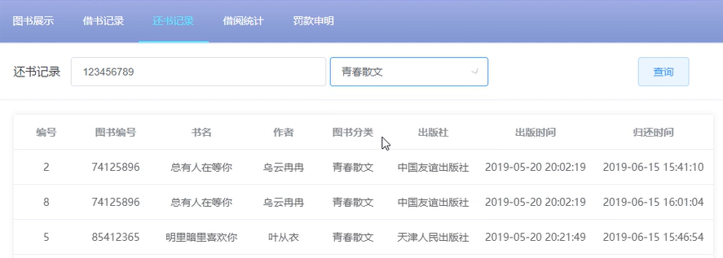

借阅统计
通过借书卡号用户可以查询改账号各分类借书情况，可按年份月份分类筛选查看。
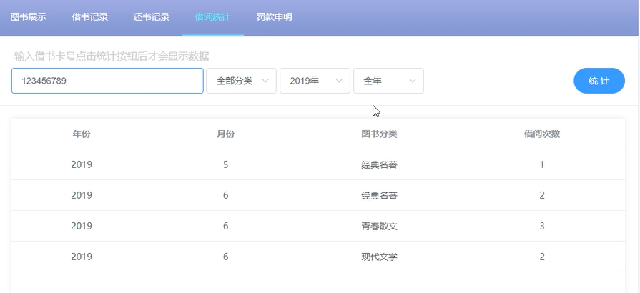

账号信息查询
输入学号以及借书密码可查询当前学号绑定的借书卡号的有关信息。
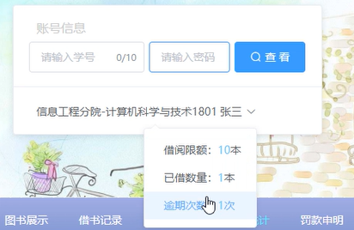

管理员登录
管理员权限分为图书管理员以及系统管理员，区别在于对操作上的一些限制。
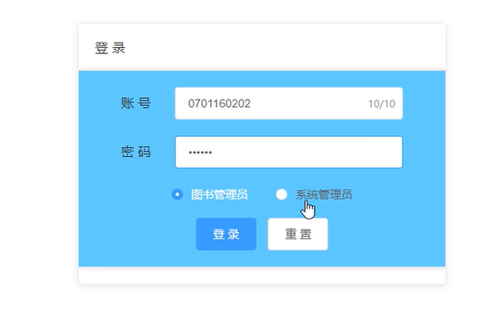
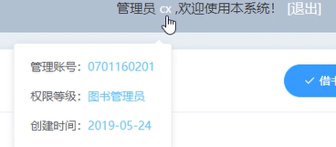

借阅图书
管理员进行借阅图书时无需输入借书密码，只需提高借书卡号即可。
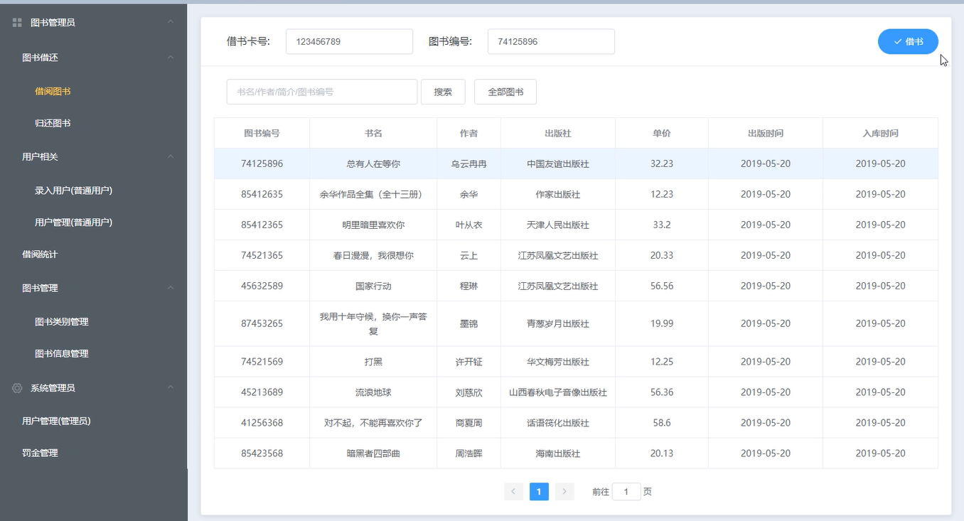

还书操作
通过借书卡号查询未归还图书记录，单击记录可获取该记录信息并自动计算罚款相关信息，之后单击还书即可完成还书操作。
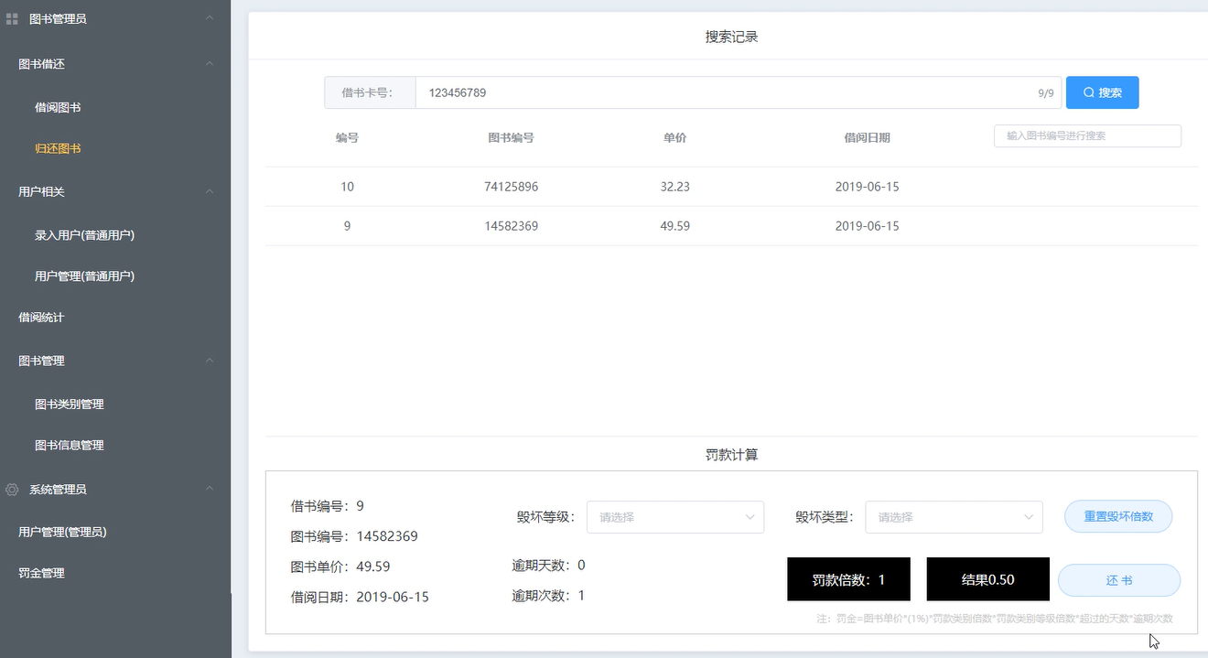

用户表管理(普通用户)
(1)录入用户信息
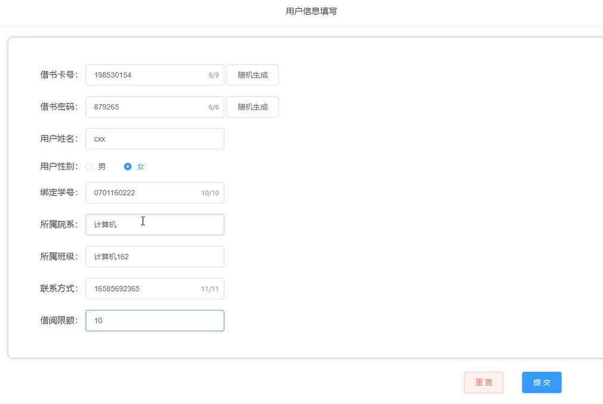

(2)单击查询获取全部用户信息
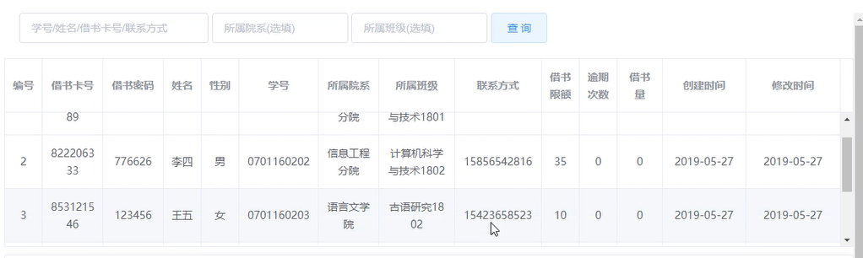
(3)单击要修改的用户信息记录获取信息自动填充到下表，可对改记录进行修改
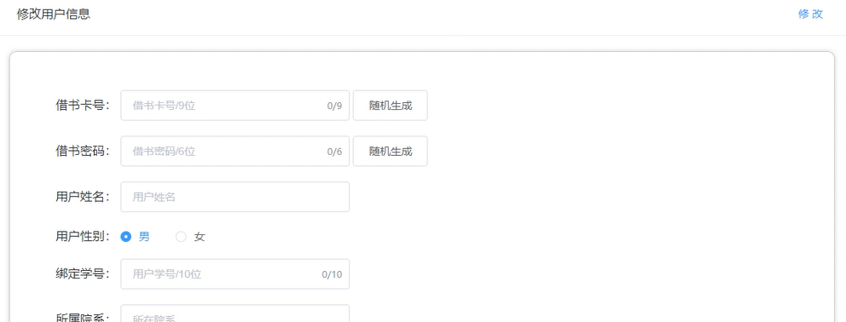
(4)填写对应用户的id号即可完成对改用户的注销，无法对名下有未归还图书记录的用户进行删除
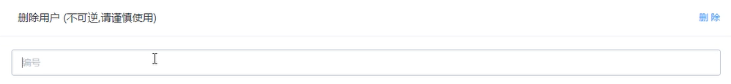

借阅统计
功能和效果与客户端相同。
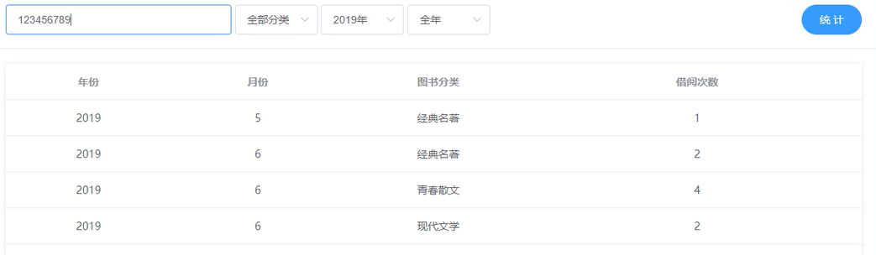

图书类别管理
对图书类别信息进行增删查改操作。
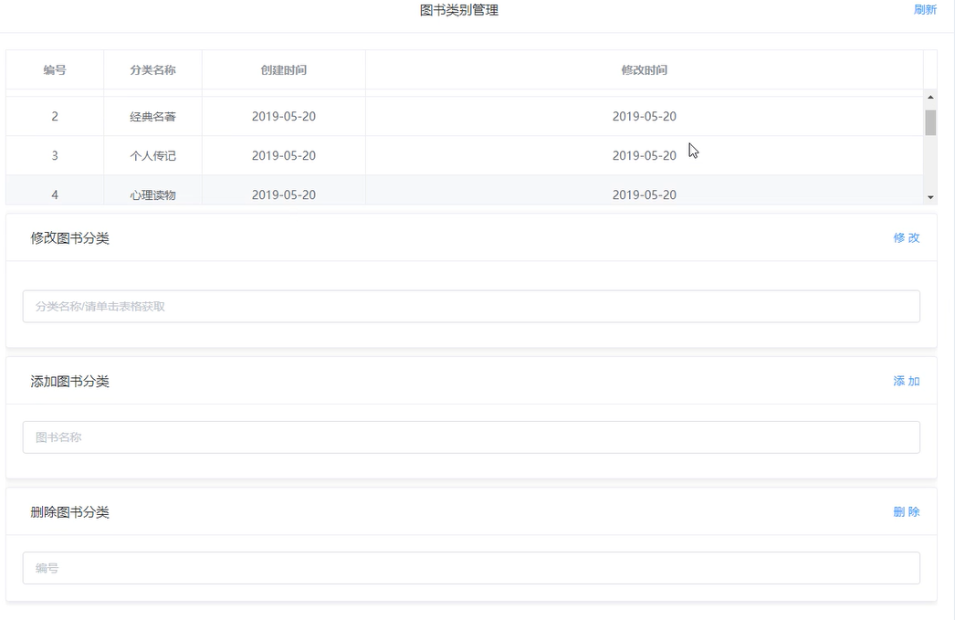

图书信息管理
(1)查询图书信息
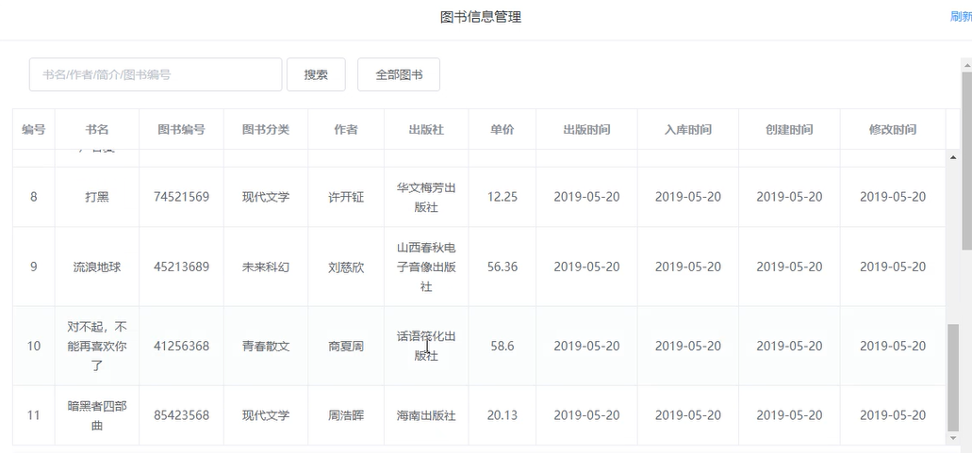
(2)修改图书信息(与修改用户信息操作一致)
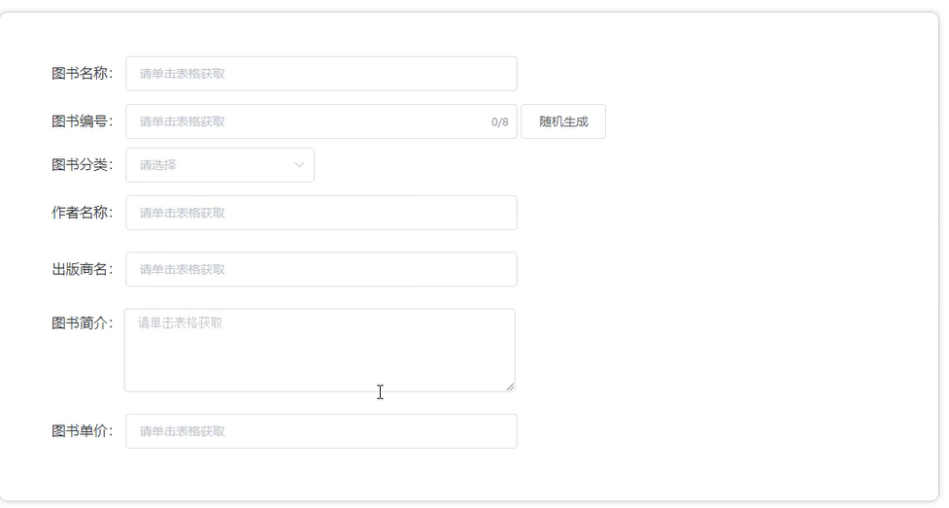

(3)添加图书
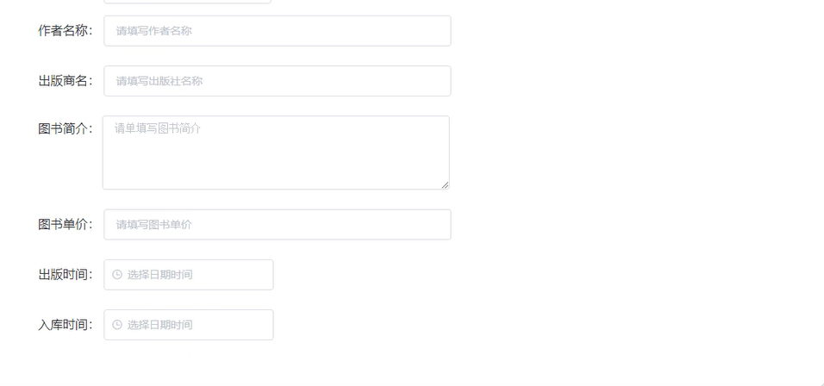
(4)删除图书(禁止删除已借出的图书)
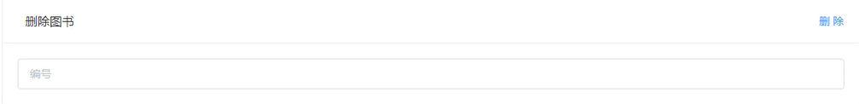

用户管理(管理员)
对管理员账号进行增删查改操作
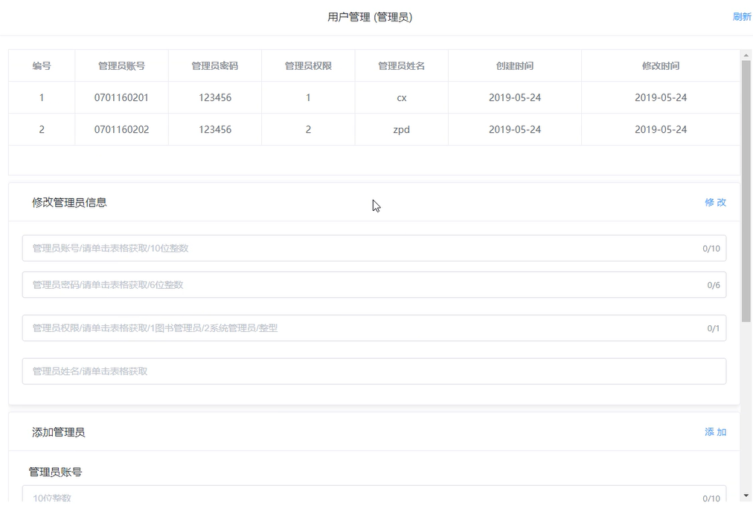

罚金管理
对罚金类型和罚金等级进行增删查改操作
